2014年安庆市中考模拟考试（二模）物理试题及答案(word版)
题号 | 一 | 二 | 三 | 四 | 总分
得分
注意事项：
1．本卷共四大题23小题，满分90分。物理与化学的考试时间共120分钟。
2．本卷试题中g值均取10N/kg。 《初中物理在线》www.czwlzx.com
得分 | 评卷人
一、填空题（每空2分，共26分；将答案直接写在答题卷相应题号的横线上，不必写出解题过程）
1、吉他手弹奏电吉他时不断用手指按住琴弦来控制琴弦振动的长度，这样做的目的是为了改变声音的 。
2、碳纳米管是迄今为止发现的力学性能最好的材料之一，清华大学魏飞团队近日成功制造出世界上最长的、单根长度达半米以上的碳纳米管，其直径只有1.4nm，5万个这种碳纳米管并排起来只有一根头发丝那么粗，则每根这种碳纳米管的直径约等于 m。
3、2014年3月，我国部分省市相继发现了高致病性禽流感H7N9病毒，一些公共场所加强了消毒，人能闻到消毒液气味，这一现象说明 。
4、在“探究凸透镜成像规律”实验中, 当蜡烛、凸透镜、光屏位置如图所示时, 光屏上A′点是烛焰A点的像点， 则烛焰AB在光屏上成清晰 （填“放大”、“缩小”或“等大”）的像。请在题图中，画出从烛焰A点发出的两条光线经凸透镜折射后的光路。
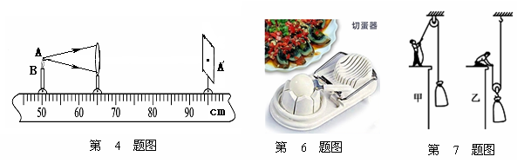
5、在一次军事演习行动中，距目的地105km的某驻军部队接到命令立即驱车前往。出发50min后中途遇山体滑坡道路阻断，经2h抢通道路，继续前进40min到达指定地点。则部队全程平均速度应为_______________ km/h。
6、如图为市场上销售的切蛋器，可将蛋切成橘子瓣一样的形状，切蛋器的切口部分做的很薄是通过 来增大压强。
7、甲、乙两同学用相同的滑轮，采用不同的方法来提升相同的重物，比较甲、乙两图，机械效率较高的是 。（不计绳重和摩擦）
8、小明同学把刚喝完的矿泉水瓶盖上瓶盖子，用力从中间拧了几圈，使矿泉水瓶内的气压增大，拧到一定程度，用手轻推瓶盖，只听到“砰”地一声，瓶盖飞出，同时瓶口有“白气”生成。瓶口的“白气”是水蒸气 而形成的（填物态变化名称），此时瓶内气体的内能 （填“增加”、“减少”、或“不变”）。
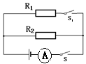
9、如图所示，电源电压U=6V保持不变，R₁的阻值为5Ω，R₂的阻值为10Ω，闭合开关S、S₁后，电流表的示数为 A。
第 9 题图
10、小华家电水壶是利用电流的 效应工作的。她家电能表铭牌上标有“220V 10(40) A 50Hz 2000r/kW・h”的字样，她用该电水壶（其它用电器都断开）6min烧开一壶水的过程中，电能表的转盘转了200圈，则该电水壶此时的电功率为 W。
二、选择题（每小题3分，共21分；每小题给出的四个选项中，只有一个
得分 | 评卷人
选项是符合题意的，请将该选项的标号填入下列表格内，未填入表格
内的不能得分）
题号 | 11 | 12 | 13 | 14 | 15 | 16 | 17
答案

11、下列光学知识说法正确的是
A．光在真空中的传播速度是3×10⁸km/s
B．当你向竖直悬挂的平面镜走近时，你在镜中所成的像变大
C．小孔成像是由光的折射现象产生的
D．矫正近视眼的镜片是凹透镜
12、自2014年3月8日马航ＭＨ370航班失联之后，世界多国采取各种方法积极参与搜救，如
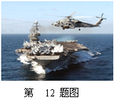
图所示是参与搜救舰船和直升飞机，关于它们所涉及的物理知识错误的是
A．直升飞机悬停在空中时，升力等于重力
B．舰船上的声呐是利用超声波在大海里搜索目标
C．当甲板上的飞机都升空执行任务后，舰船在大海中的吃水深度
将不变
D．以舰船为参照物，甲板上的飞机是静止的
13、下列四个情境中说法正确的是
A、手拍桌子感到疼是因为物体间力的作用是相互的
B、滑板车的轮子变滑动为滚动可以增大摩擦
C、汽车内部配有安全气囊是为了减少碰撞时人的惯性
D、举重运动员举起杠铃静止时重力势能一定为零
14、杠杆平衡时，下列说法正确的是
A．动力臂和阻力臂一定在支点的两侧 B．动力和阻力的方向一定相反
C．动力和阻力是一对平衡力 D．以上三种说法都不对
15、如图是人们在生活用电中的几种做法，其中正确的是
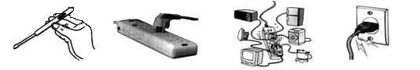

- 试电笔的握法 B. 带金属外壳的用电器 C. 多个大功率用电器 D．使用绝缘皮
使用三孔插座 同时使用一个插座 破损的导线
第15题图
16、如图所示的实验装置中，下列说法正确的是
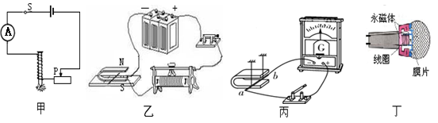
第 16 题图

A．甲图可以研究电磁铁磁性强弱与线圈匝数的关系
B．发电机是利用乙图原理制成的
C．电动机是根据丙图原理工作的
D．丁图所示的动圈式话筒是利用电磁感应现象工作的
17、小灯泡L上标有“2.5V”字样，它的电阻随它两端电压变化的图像如图甲所示。将小灯泡L
和电阻R₀接入图乙所示的电路中，电源电压为3V，且保持不变。当开关S闭合时，小灯
泡L恰好能正常发光。下列说法不正确的是
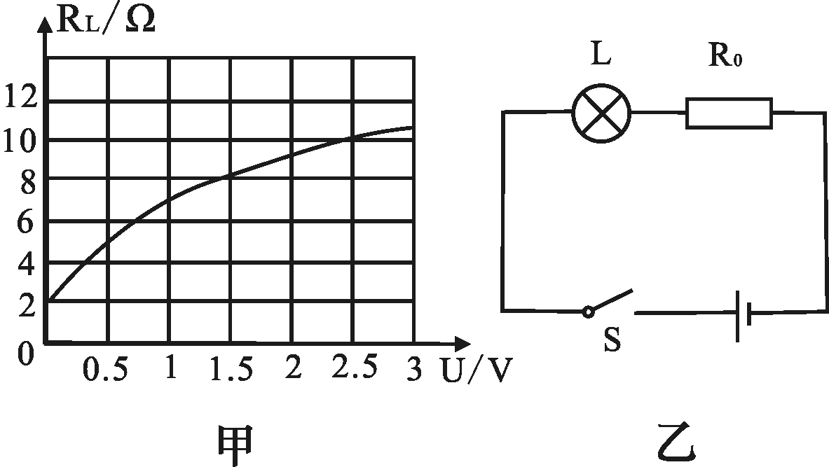
A．开关S闭合前，小灯泡L的电阻为2Ω
第 17 题图
B．小灯泡L正常发光时时，L的电阻为10Ω
C．小灯泡L的额定功率为0.6W
D．电阻R₀的阻值为2Ω

三、实验题（第18小题6分，第19小题5分，第20小题9分，共20分）
得分 | 评卷人
18．在探究“物体动能的大小与哪些因素有关”的实验中，小丽同学设计了如图所示甲、乙、丙三次实验。让铁球从同一斜面上某处由静止开始向下运动，然后与放在水平面上的纸盒相碰，铁球与纸盒在水平面上共同移动一段距离后静止。
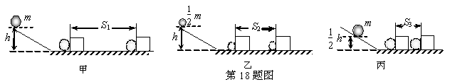
（1）要探究动能大小与物体质量的关系应按照_____________两图进行实验；实验中为了使两次小球在斜面底端时速度相同，采取的具体操作方法是_____________________。
（2）选用甲、丙两次实验可以得出的结论是________________________________。
（3）该实验是通过观察________________________来比较铁球动能的大小，从而得出结论的。
下面的四个实例中也采用这种研究方法的是 。
A．认识电压时，我们可以用水压来类比
B．用磁感线来描述磁场
C．探究电功大小与哪些因素有关，通过重物提升的高度来判断电流做功的多少
D．保持电阻不变，改变电阻两端电压，探究电流与电压关系
19、某同学在实验室测量一块合金的密度。
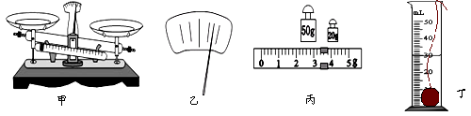
第 19 题图

（1）如图甲，把托盘天平放在水平桌面上，将游码移至标尺左端零刻线处，观察到横梁指针指在分度盘中线的右侧，此时应向 旋动平衡螺母，使天平横梁平衡。
（2）把合金块放在左盘，用镊子向右盘中加减砝码，当放入最小砝码后，观察到横梁指针的位置如图乙所示，接下来应 ，直到天平再次平衡，游码的位置和右盘中的砝码如图丙所示，合金块的质量是 g。
（3）把该合金块放入装有20ml水的量筒中，量筒中液面升至如图位置，则该合金的密度为
kg/m³ 。
物理试卷（共6页）第4页
20、小明同学利用电压表和电流表测量电阻R₁的阻值(约9Ω左右)，电源选用两节干电池。

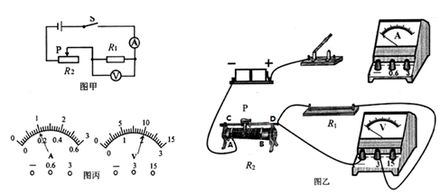
第 20题图

（1）按图甲电路，将图乙中电流表正确连入电路。
（2）按图甲电路实验时，闭合开关后，小明将滑片P向左滑动，电压表示数将________(填“增大”、“减小”、“不变”)，当P滑到某一位置时，两表读数如图丙所示，由此可知R₁=____Ω。你认为这个结果可靠吗?理由是 。
（3）如果电路连接后，合上开关，实验中移动滑片P出现了电压表示数为3V不变，你认为可能的原因是___________________________。

四、计算与推导题（第21小题8分，第22小题8分，第23小题7分，
得分 | 评卷人
共23分。解答要有必要的公式和过程，只有最后答案的不能得分。）

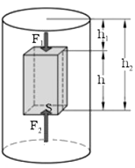
21、如图所示，在研究浮力是如何产生的问题时，设想有一个底面积为S，高为h的长方体物块浸没在水中，由于水对长方体上表面的压力F₁和下表面的压力F₂不同，从而产生了对物块的浮力。图中长方体物块上下底面积S＝50cm²，h₁＝5cm， h₂＝20cm。 （已知ρ_{水}=1.0×10³ kg/m³）
第 21题图
则：

（1）求长方体底部受到水的压强；
（2）长方体受到水的浮力为多大；
（3）请利用浮力产生的原因推导出：F_{浮}＝ρ_{液}gV_{排}

22、某同学利用一只电流表改造成一只专门测量电阻的欧姆表。如图所示，欧姆表电路是由一只电流表A、滑动变阻器R₀和干电池（设电压不变）组成。使用时可把待测电阻接在A、B两端。为了能直接从电流表表盘上读出A、B端接入的电阻的阻值，需在表盘上重新标注A、B间所测的电阻的阻值数。当将A、B两端直接连接在一起（即AB间接入电阻为0），调节滑动变阻器使滑片从阻值最大处开始滑动，直到欧姆表指针满偏，这就是欧姆表的调零（调零后滑动变阻器R₀的阻值保持不变）。设电源电压为3V，电流表量程为0.6A，试回答：
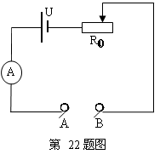
（1）当AB间电阻为零时电路的总阻值Ｒ为多大？这时指针在表盘的哪一端？
（2）计算说明该欧姆表表盘正中间位置处应标注的示数是多
少？
（3）请分析说明该欧姆表表盘上的刻度值是否均匀。

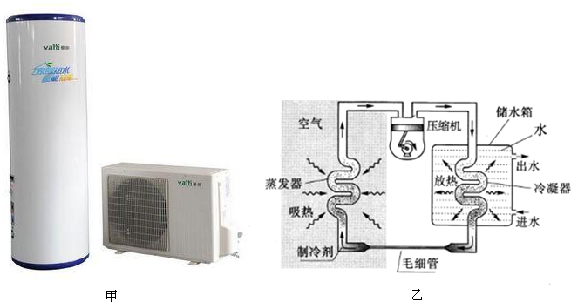
23、空气能热水器是通过吸收空气中的热量来制造热水的“热量搬运”装置。其工作原理是：空气能热水器在工作时，从空气中吸收的热量为Q，消耗的电能为W，通过热交换使水吸收的热量为Q_{吸}，即Q_{吸}=Q+W。已知某型号的空气能热水器电功率为1400W，工作时消耗的电能W是水吸收热量Q_{吸}的四分之一，当用此热水器将100kg的水从15℃加热到55℃时。 [水的比热容为4.2×10³J/（kg•℃），干木柴的热值为1.2×10⁷J/kg]
求：（1）水吸收的热量；
（2）水吸收的热量相当于完全燃烧多少千克的干木柴所放出的热量；
（3）完成上述加热过程所用的时间。
第 23题图

《初中物理在线》www.czwlzx.com

2014年安庆市中考模拟考试(二模)
物理试卷参考答案及评分标准
《初中物理在线》www.czwlzx.com
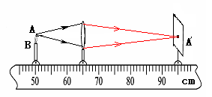
一、填空题(每空2分，共26分；将答案直接写在横线上，不必写出解题过程)
1.音调 2. 1.4×10⁻⁹
3. 分子在不停地运动着
4. 放大 如右图 5. 30
6．减小受力面积 7. 甲
8. 液化 减少
9.1.8 10．热 1000
二、选择题(每小题3分，共21分；每小题给出的四个选项中，只有一个选项是符合题意的，请将该选项的标号填入答题卷的表格中)
题号 | 11 | 12 | 13 | 14 | 15 | 16 | 17
选项 | D | Ｃ | A | D | B | D | C
三、实验题(第18小题6分、19小题各5分，第20小题9分，共20分)
18．(6分)
（1）甲、乙（1分） 让铁球从同一斜面的同一高度由静止开始运动（1分）
（2）质量相同的物体，运动的速度越大，它具有的动能就越大 （1分）
（3）纸盒被撞击后移动的距离 C （1分）
19.（5分)
（1）左 （1分）
（2）取下最小砝码，移动游码 73.4 （2分）
（3）7.34×10³ （2分）
20．(9分)
（1）图略（+、- 接线柱或量程接错均不得分） （1分）
（2）增大 10 不可靠，没有多次测量求平均值 （各2分）
（3）R₁处断路 R₂处短路（答对一个即可得分） （2分）
四、计算与推导题:(第21小题8分，第22题8分，23小题各7分，共23分；解答要有必要的公式和过程，只有最后答案的不能得分)
21. (8分)
（1）p =ρ_{水}g h₂ = 1.0×10³ kg/m³×10N/kg×0.2m = 2×10³ Pa （2分）
（2）F_{浮}＝ρ_{水}gV_{排} = 1.0×10³ kg/m³×10N/kg×50×10⁻⁴m²×0.15m = 7.5N （2分）
（3）因为浮力的产生原因是：F_{浮}＝ F₂-F₁ （1分）
F₂＝p₂S＝ρ_{液}gh₂S； F₁＝p₁S＝ρ_{液}gh₁S （2分）
所以 F_{浮}＝ F₂-F₁＝ρ_{液}gh₂S-ρ_{液}gh₁S ＝ρ_{液}g（h₂-h₁）S
＝ρ_{液}ghS ＝ρ_{液}gV_{排} （1分）

22．（8分）
（1）R = U/I = 3V/0.6A = 5Ω
这时指针在表盘的最右端 （2分）
（2）欧姆表表盘正中间位置时，电路中电流为I₁ =0.3A，故此时电路中总电阻为：
R_{总} = U/I₁ = 3V/0.3A = 10Ω
R_{AB} = R _{总}-R = 10Ω-5Ω = 5Ω
此处应标注的示数为5Ω （3分）
（3）由于I = U/ (R _{AB} ＋R) （2分）
当U、R一定时，表盘示数即I与接入电阻R _{AB}不成正比，所以该欧姆表表盘上的刻度值不是均匀的。 （1分）
23．(7分)
（1）水吸收的热量：
Q_{吸}=cm（t-t₀）=4.2×10³J/（kg•℃）×100kg×（55℃-15℃）
=1.68×10⁷J； （2分）
（2) Q_{吸}=Q_{放}=m′q 故
1.68×10⁷J
1.2×10⁷J/kg
需要的干木柴质量m′=Q_{放}/q= =1.4kg （2分）

（3）因题中说明空气能热水器工作时消耗的电能W是水吸收热量Q_{吸}的四分之一，故 W= Q_{吸}/4=1.68×10⁷J/4=0.42×10⁷J （1分）
空气能热水器完成上述加热过程所用的时间：
t=W/P=0.42×10⁷J /1400W =3×10³s （2分）

《初中物理在线》www.czwlzx.com

